Комплексная работа по проверке функциональной грамотности 2класс
(работу можно использовать как итоговую в конце 2 класса
или как входящую в начале 3 класса)

Пояснительная записка
Федеральный государственный образовательный стандарт начального общего образования в качестве результатов освоения основной образовательной программы определяет метапредметные и предметные результаты. Наряду с этим отличительной особенностью реализации стандарта является практическая направленность знаний, накопление и использование жизненного опыта ученика, то есть не «знания для знаний», а «знания для жизни». Этому в полной мере отвечает функциональная грамотность обучающихся.
Функциональная грамотность рассматривается, как способность использовать все постоянно приобретаемые в жизни знания, умения и навыки для решения максимально широкого диапазона жизненных задач в различных сферах человеческой деятельности, общения и социальных отношений.
Ниже представлена диагностическая работа для учащихся 2-3 класса для проверки функциональной грамотности предметов естественного цикла: грамотность чтения, грамотность в области естествознания, грамотность в математике.
Идея разработки данной контрольной работы возникла, когда я изучила материалы, представленные издательством Москва «Просвещение» 2019 год «Сборник метапредметных заданий для начальной школы». Данная работа отличается от традиционных работ по проверке предметных знаний тем, что она включает задания на выявление умения читать и работать с информацией, выделять главное в тексте, проводить математические действия и вычисления по изученному материалу, отвечать на поставленные вопросы на основе анализа прочитанного текста. Данная работа была проведена мною и педагогами нашего лицея в 2020/21 учебном году на параллели третьих классов, как входящая, хотя была разработана для учащихся вторых классов на конец учебного года. Но учитывая особенности окончания 2019/20 учебного года, она не была проведена. Анализ работы в конце данной разработки представлен только на моём классе (3б).
Рекомендуется выполнять работу в заданной последовательности в течение 40 минут. Перед началом работы следует провести инструктаж. Если ученик не может выполнить очередное задание, он должен перейти к следующему. Если он не успел выполнить работу за отведенное время, необходимо дать ребенку возможность закончить ее выполнение в дополнительное время.
Документы, определяющие содержание и структуру работы
Содержание проверочной работы определяется Кодификатором метапредметных (познавательных) умений для начального общего образования, который составлен на основе требований к метапредметным результатам освоения Примерной основной образовательной программы начального общего образования
- Цель проведения: выявить уровень сформированности функциональной грамотности предметов естественного цикла: грамотность чтения, грамотность в области естествознания, грамотность в математике учащихся вторых классов на конец учебного года (учащихся третьих классов в начале учебного года) для понимания общих тенденций обучения ученика, класса.

Диагностическая работа составлена на разном предметном материале.

Рассматривается формирование регулятивных познавательных, коммуникативных универсальных учебных действий на уровне представлений. Все задания рассчитаны на ориентацию в способе действий.

- Содержание и структура работы
Диагностическая работа направлена на проверку различных групп познавательных универсальных учебных действий (таблица 1), формируемых в начальной школе в рамках изучения предметов русский язык, литературное чтение, окружающий мир и математика. Задания на проверку уровня сформированности читательских умений конструируются на основе текстов естественнонаучного содержания. Познавательные логические, знаково-символические универсальные учебные действия и действия по решению проблем проверяются при помощи заданий, использующих контекст предметов русский язык, литературное чтение, окружающий мир и математика, а также описание ситуаций практико-ориентированного характера.
Номер задания | Контролируемое УУД | Оценивание (балл)
 | Познавательные логические действия
4,5 задания блока русский язык, литературное чтение;  2 задание из математики,  2,4 задания из окружающего мира | Выявлять черты сходства и различия, осуществлять сравнение | 4, 5 задания оцениваются от 0 до 2 баллов;  2 задание в математике оценивается от 0 до 2 баллов,  2 задание в окружающем мире – 1 балл,  4 задание – от 0 до 2 баллов
6 задание по русскому языку | Устанавливать причинно-следственные связи и давать объяснения на основе установленных причинно- следственных связей | Оценивается от 0 до 2 баллов
 | Устанавливать аналогии, строить логические рассуждения, умозаключения, делать выводы
 | Познавательные знаково-символические действия
Задание 3 – русский язык  Задание 2 – математика  Задание 2 окружающий мир | Использовать знаково-символические и художественно-графические средства и модели при решении учебно-практических задач | Задание по русскому языку, математике оцениваются от 0 до 2 баллов,  задание по окружающему миру  1 балл
4 задание русский язык  1 задание математика  3,4 задание окружающий мир | Преобразовывать модели из одной знаковой системы в другую (таблицы, схемы, графики, диаграммы, рисунки и др.) | Все задания оцениваются от 1 до 2 баллов
 | Познавательные действия по решению задач (проблем)
1,2 задание русский язык  3 задание математика | Владеть рядом общих приёмов решения задач (проблем) | Задания по русскому языку оцениваются в 1 балл  Задание по математике оценивается от 1 до 2 баллов
 | Познавательные действия по работе с информацией и чтению
1 задание окружающий мир | Интерпретировать информацию, отвечать на вопросы, используя информацию явно заданную | Оценивается от 1 до 2 баллов
Работа состоит из 14 заданий. Из них: 7 заданий по русскому языку и литературному чтению и 7 заданий по математике и окружающему миру. Задания предполагают выбор единственного из предложенных ответов, краткий ответ, развёрнутый ответ:
  - 4 задания с выбором единственного верного ответа из четырёх предложенных;
  - 7 заданий с кратким ответом (задания, предполагаемые в ответе одно слово, и задания, ответом на которые является число);
  - 4 задания с развёрнутым ответом.
Задания с выбором ответа оцениваются 1 баллом. Задания с кратким ответом и задания с развёрнутым ответом оцениваются 1 или 2 баллами в соответствии с критериями оценивания.
Таблица 1

ИНСТРУКЦИЯ ДЛЯ УЧАЩИХСЯ ПО ВЫПОЛНЕНИЮ РАБОТЫ

На выполнение работы дается 40 минут.
При выполнении работы нельзя пользоваться учебником, рабочими тетрадями и другими справочными материалами.
Советуем выполнять задания в том порядке, в котором они даны.
Но для экономии времени пропускай задание, которое не удаётся выполнить сразу и переходи к следующему.
Постарайся выполнить как можно больше заданий.
Желаем успехов!

Задания. Русский язык, литературное чтение
1 задание.
Прочитайте текст. Выберите и обведите номер подходящего для него заглавия.
Как-то раз летом мы всей семьёй пошли на пруд кормить уток. Мы пришли на берег и стали подзывать птиц. Взрослые утки не выходили из воды, опасливо поглядывали на нас и ждали, когда кто-нибудь бросит хлеб в воду. А молодые уточки бесстрашно выходили на берег и даже брали угощение из рук.
Вдруг с дальнего конца пруда прилетела крупная утка. Она выбралась на берег и стала загонять молодняк обратно в воду. Это мама утка беспокоилась о своих детях.
- Корм для уток.
- На берегу.
- Заботливая мама.
2 задание.
Прочитай текст.
Дети нашли во дворе маленького котёнка. Он залез на дерево и не мог спуститься на землю. Дети принесли лестницу и сняли котёнка. Потом они взяли его в дом, напоили молочком, накормили котлетой. Теперь котёнка зовут Кешей. Он будет жить в доме. А осенью Кеша поедет в город. Он скоро привыкнет жить в городской квартире.

Какие вопросы относятся к содержанию этого текста? Обведи кружком варианты вопросов.
- Как дети отдыхали летом?
- Чем дети накормили котенка?
- Как ребята помогли котенку?
- Как ты думаешь, кто из героев прав?
- О каких повадках котов мы можем узнать из этого рассказа?

3 задание. Прочитайте текст и определите его тип:
а) повествование,
б) описание
в) рассуждение
Обведите букву выбранного ответа. В тексте подчеркните предложения, которые помогли его определить.
Ондатра – небольшой зверёк длиной примерно полметра. При этом длина её хвоста составляет почти половину длины тела. Мех у ондатры густой, коричневый или чёрный. На хвосте шерсти нет, только чешуйки, как у крысы. Большую часть жизни ондатра проводит в воде. Питается зверёк в основном прибрежными растениями, изредка ест рачков, лягушек, мелкую рыбу.
4 задание.
Рассмотри схему. Какую особенность слова ключ она иллюстрирует? Сформулируйте и запишите все изображённые значения этого слова.
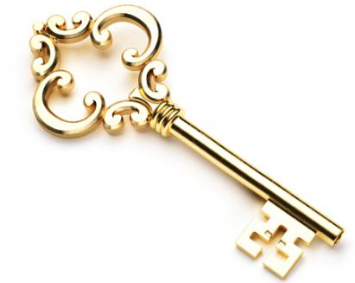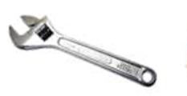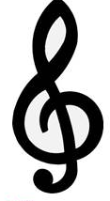
_______________________________________________________________________________________________________________________________________________________________________________________________________________________________________
5 задание.
Рассмотрите таблицу. Как её можно озаглавить? Каких звуков в ней не хватает? Допишите.
_______________________________________________________________________________
Звонкие | [б] | [в] | [ ] | [д] | [ ] | [з]
Глухие | [ ] | [ф] | [к] | [т] | [ш] | [ ]
6 задание.
Рассмотрите таблицу. По какому принципу слова разделены на 2 столбика? Какое слово лишнее в первом столбике? Во втором? Подчеркните эти слова. Запишите, как можно озаглавить каждый столбик.
конь  мальчик  стальной  корь  метель  вьюнок  корабль  пальчик | воробьи  вьюга  муравьи  ненастье  пеньки  листья  свинья  копьё
7 задание. Рассмотрите схему. Какие слова должны быть в пустых овалах. Запишите их.

повествовательное
невосклицательное
предложение
побудительное
Математика
1 задание. Ребята провели опрос на тему «Моё любимое занятие». Каждый участник мог назвать только одно любимое занятие. Рассмотри диаграмму.
Моё любимое занятие.

Ответь на вопросы:
Сколько детей любят заниматься спортом? _________________________________
Сколько учеников в этом классе? ___________________________________________
2 задание. Рассмотри график погоды на неделю.
Пн. Вт. Ср. Чт. Пт. Сб. Вс.
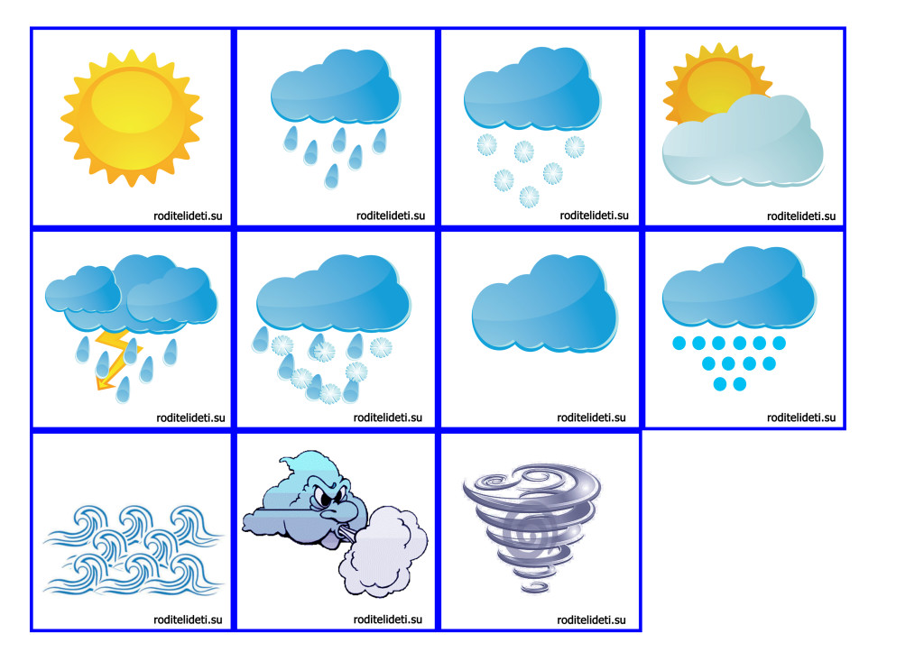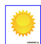
+24 +24 +24 +23
+18
День +17 +17
+12 +12 +12 +15
Ночь +9 +10 +8
Запишите ответы на вопросы:
- Сколько солнечных дней было в течение недели? ________________________
- Чему равна разница дневной и ночной температуры во вторник? Запишите решение и ответ.
3 задание.
Серёжа и Максим играли в кегли и сбили вместе 12 кеглей. Сколько кеглей мог сбить каждый, если Максим в каждой партии сбил больше Серёжи? Заполни таблицу:
Максим | 12
Серёжа | 12

Окружающий мир.
1 задание. Прочитайте текст.
Наша страна называется Россия или Российская Федерация. Столицей нашей страны является город Москва. Флаг России представляет собой полотнище из трёх горизонтальных полос белого, синего и красного цвета. На гербе изображён двуглавый орёл. Автором текста гимна России является С. В. Михалков.
Запишите одним словом ответы на вопросы:
- Как называется наша страна? ________________________________________________________
- Какой город является столицей нашей страны? _________________________________________
- Кто изображён на гербе нашей страны? ____________________________________________________
2 задание. Рассмотрите изображение флагов государств. Обведите номер флага нашей страны.
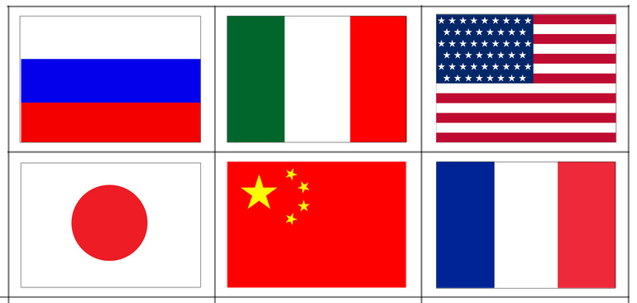
1) 2) 3) 4) 5) 6)
3 задание. Исправьте ошибки, которые допустил художник. Запишите правильно в таблицу.
Служба | Скорая | Пожарная | Полиция
Номер телефона
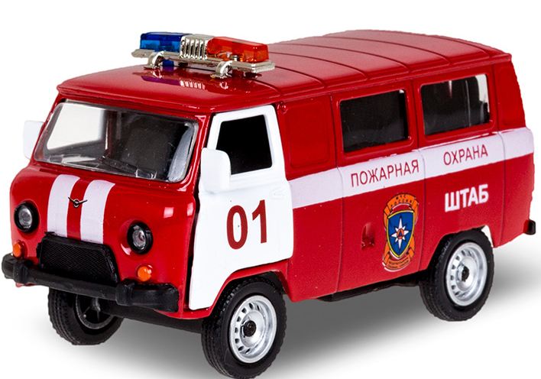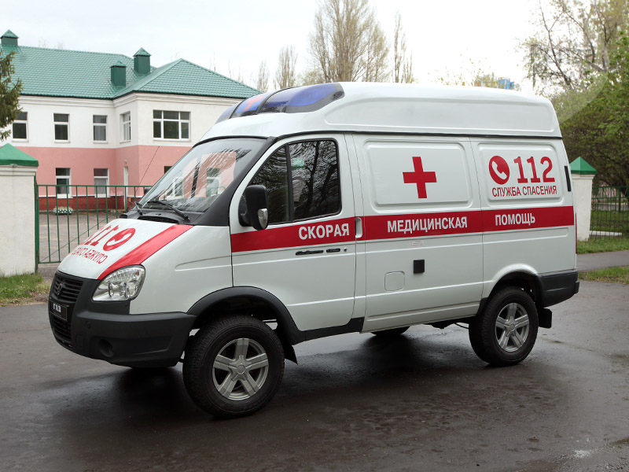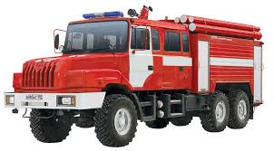
03
01
02
4 задание. Заполните таблицу, используя слова для справок.
Группы животных | Отличительные признаки
Слова для справок: насекомые, чешуя, рыбы, млекопитающие, три пары ног, шерсть, птицы, перья.

Ответы к заданиям
№ задания | Ответ
Блок русский язык, литературное чтение
1 | 3)
2 | 2),3),5)
3 | б)
4 | Ключ многозначное слово.  1 ключ от двери  2 гаечный ключ (инструмент)  3 скрипичный ключ
5 | Парные по глухости-звонкости согласные звуки  Вставили буквы п, г, ж, с
6 | Слова с мягким знаком – показателем мягкости согласных  Слова с разделительным мягким знаком.  Лишние слова вьюнок, пеньки
7 | Вопросительное, восклицательное
Математика
1 | 8, 28
2 | 4 дня, разница между дневной и ночной температурами 7 градусов
3 | 1), 4)
Окружающий мир
1 | Россия (Российская Федерация), Москва, двуглавый орёл
2 | 1)
3
  Служба | Скорая | Пожарная | Полиция
  Номер телефона | 03 | 01 | 02
4
  Группы животных | Отличительные признаки
  Насекомые | Три пары ног
  Рыбы | Чешуя
  Млекопитающие | Шерсть
  Птицы | Перья

Критерии оценивания
Элементы содержания верного ответа (при оценивании в 1 балл)
(допускаются иные формулировки, не искажающие смысл ответа)
Указания к оцениванию | Баллы
Дан правильный ответ, и приведено правильное объяснение | 1
Другие варианты ответа | 0
Максимальный балл | 1
Элементы содержания верного ответа (при оценивании в 2 балла)
(допускаются иные формулировки, не искажающие смысл ответа)
Указания к оцениванию | Баллы
Даны (названы)ответы на все вопросы | 2
Дан правильный ответ на один вопрос (приведено частичное объяснение) | 1
Другие варианты ответа | 0
Максимальный балл | 2

Оценивание
Русский язык, литературное чтение
1 задание. 1 балл
Прочитайте текст. Выберите и обведите номер подходящего для него заглавия.
Как-то раз летом мы всей семьёй пошли на пруд кормить уток. Мы пришли на берег и стали подзывать птиц. Взрослые утки не выходили из воды, опасливо поглядывали на нас и ждали, когда кто-нибудь бросит хлеб в воду. А молодые уточки бесстрашно выходили на берег и даже брали угощение из рук.
Вдруг с дальнего конца пруда прилетела крупная утка. Она выбралась на берег и стала загонять молодняк обратно в воду. Это мама утка беспокоилась о своих детях.
- Корм для уток.
- На берегу.
- Заботливая мама.
2 задание. От 1 до 2 баллов
Прочитай текст.
Дети нашли во дворе маленького котёнка. Он залез на дерево и не мог спуститься на землю. Дети принесли лестницу и сняли котёнка. Потом они взяли его в дом, напоили молочком, накормили котлетой. Теперь котёнка зовут Кешей. Он будет жить в доме. А осенью Кеша поедет в город. Он скоро привыкнет жить в городской квартире.

Какие вопросы относятся к содержанию этого текста? Обведи кружком варианты вопросов.
- Как дети отдыхали летом?
- Чем дети накормили котенка?
- Как ребята помогли котенку?
- Как ты думаешь, кто из героев прав?
- О каких повадках котов мы можем узнать из этого рассказа?

3 задание. 1 балл. Прочитайте текст и определите его тип:
а) повествование,
б) описание
в) рассуждение
Обведите букву выбранного ответа. В тексте подчеркните предложения, которые помогли его определить.
Ондатра – небольшой зверёк длиной примерно полметра. При этом длина её хвоста составляет почти половину длины тела. Мех у ондатры густой, коричневый или чёрный. На хвосте шерсти нет, только чешуйки, как у крысы. Большую часть жизни ондатра проводит в воде. Питается зверёк в основном прибрежными растениями, изредка ест рачков, лягушек, мелкую рыбу.
4 задание. От 1 до 2 баллов.
Рассмотри схему. Какую особенность слова ключ она иллюстрирует? Сформулируйте и запишите все изображённые значения этого слова.

Ключ многозначное слово.
1 ключ от двери
2 гаечный ключ (инструмент)
3 скрипичный ключ
5 задание. От 1 до 2 баллов
Рассмотрите таблицу. Как её можно озаглавить? Каких звуков в ней не хватает? Допишите.
Парные по глухости-звонкости согласные звуки
Звонкие | [б] | [в] | [ г ] | [д] | [ ж ] | [з]
Глухие | [ п ] | [ф] | [к] | [т] | [ш] | [ с ]
6 задание. От 1 до 2 баллов. Рассмотрите таблицу. По какому принципу слова разделены на 2 столбика? Какое слово лишнее в первом столбике? Во втором? Подчеркните эти слова. Запишите, как можно озаглавить каждый столбик.
Слова с мягким знаком – показателем мягкости согласных | Слова с разделительным мягким знаком
конь  мальчик  стальной  корь  метель  вьюнок  корабль  пальчик | воробьи  вьюга  муравьи  ненастье  пеньки  листья  свинья  копьё
7 задание. От 1 до 2 баллов. Рассмотрите схему. Какие слова должны быть в пустых овалах. Запишите их.
невосклицательное
повествовательное
восклицательное
вопросительное
предложение
побудительное
Математика
1 задание. От 1 до 2 баллов. Ребята провели опрос на тему «Моё любимое занятие». Каждый участник мог назвать только одно любимое занятие. Рассмотри диаграмму.
Моё любимое занятие.

Ответь на вопросы:
- Сколько детей любят заниматься спортом? 8 детей
- Сколько учеников в этом классе? 28 человек (7+4+8+3+6=28)
2 задание. От 1 до 2 баллов. Рассмотри график погоды на неделю.
Пн. Вт. Ср. Чт. Пт. Сб. Вс.
+24 +24 +24 +23
+18
День +17 +17
+12 +12 +12 +15
Ночь +9 +10 +8
Запишите ответы на вопросы:
- Сколько солнечных дней было в течение недели? 4 солнечных дня
- Чему равна разница дневной и ночной температуры во вторник? Запишите решение и ответ.
1 | 7 | - | 1 | 0 | = | 7 | (дн)
О | т | в | е | т: | р | а | з | н | и | ц | а | 7 | д | н | е | й
- задание. От 1 до 2 баллов. Прочитайте примеры:
Серёжа и Максим играли в кегли и сбили вместе 12 кеглей. Сколько кеглей мог сбить каждый, если Максим в каждой партии сбил больше Серёжи? Заполни таблицу:
Максим | 12 | 9 | 8 | 7
Серёжа | 12 | 3 | 4 | 5
Окружающий мир.
1 задание. От 1 до 2 баллов. Прочитайте текст.
Наша страна называется Россия или Российская Федерация. Столицей нашей страны является город Москва. Флаг России представляет собой полотнище из трёх горизонтальных полос белого, синего и красного цвета. На гербе изображён двуглавый орёл. Автором текста гимна России является С. В. Михалков.
Запишите ответы на вопросы:
- Как называется наша страна? Россия или Российская Федерация
- Какой город является столицей нашей страны? Москва
- Кто изображён на гербе нашей страны? Двуглавый орёл
2 задание. 1 балл. Рассмотрите изображение флагов государств. Обведите номер флага нашей страны.
1) 2) 3) 4) 5) 6)
3 задание. От 1 до 2 баллов. Исправьте ошибки, которые допустил художник. Запишите правильно в таблицу.
Служба | Скорая | Пожарная | Полиция
Номер телефона | 03 | 01 | 02
03
01
02
4 задание. От 1 до 2 баллов. Заполните таблицу, используя слова для справок.
Группы животных | Отличительные признаки
Насекомые | Три пары ног
Рыбы | Чешуя
Млекопитающие | Шерсть
Птицы | Перья
Слова для справок: насекомые, чешуя, рыбы, млекопитающие, три пары ног, шерсть, птицы, перья.
Анализ работы (предметная составляющая)
Математическая грамотность
Критерии | Показатели | Количество учащихся | Процент выполнения
Умение работать с диаграммами | Верно выполнили задание  Допустили ошибки в обработке данных | 20  4 | 83% 17%
Умение получать информацию из графика | Верно выполнили задание  Допустили ошибки в обработке данных | 23  1 | 96%  4%
Умение составлять задачу, используя графики | Верно выполнили задание  Допустили ошибки в обработке данных | 22  2 | 92%  8%
Вычислительные навыки (счёт в пределах 100) | Верно выполнили задание  Допустили ошибки в вычислениях | 21  3 | 88%  12%
Решение логических задач | Верно выполнили задание  Допустили ошибки в понимании задания | 14  10 | 58%  42%

№ заданий | Проверяемые умения | Количество учащихся |  | % выполнения
№ заданий | Проверяемые умения | Справились | Допустили ошибки | % выполнения
 | Умение определить тему текста (озаглавить текст) | 20 | 4 | 86/16%
 | Знание содержания текста | 21 | 3 | 88/12%
 | Умение определять тип текста | 24 | 0 | 100%
 | Знание лексического значения слов | 24 | 0 | 100%
 | Фонетика: различение согласных по глухости и звонкости. | 24 | 0 | 100%
 | Знание орфограмм: разделительный мягкий знак, мягкий знак – показатель мягкости | 18 | 6 | 75/25%
 | Знание видов предложений по цели высказывания и по интонации | 22 | 2 | 92/8%
Читательская грамотность

Естественно-научная грамотность
№ заданий | Проверяемые умения | Количество учащихся |  | % выполнения
№ заданий | Проверяемые умения | Справились | Допустили ошибки | % выполнения
 | Знание символов государства | 24 ученика | 0 | 100%
 | Знание служб спасения | 24 ученика | 0 | 100%
 | Знание отличительных особенностей групп животных | 20 учеников | 4 ученика | 83%/17%

Выводы:
Читательская грамотность.
Цель работы – охарактеризовать индивидуальный уровень достижения учащимися метапредметных результатов обучения на основе анализа способности применить отдельные познавательные, регулятивные, коммуникативные универсальные действия при работе с текстом.
Отличительной особенностью контрольно-измерительных материалов является выделение в качестве основных объектов контроля универсальных учебных действий (УУД), связанных с работой с текстом и информацией. Они выступают в качестве самостоятельных элементов проверки, а также помогают оценить ряд связанных с ними УУД. Они характеризуют готовность ученика применять знания и умения в повседневной жизни и при решении учебно-познавательных задач. В качестве конкретных объектов контроля были выделены следующие универсальные учебные действия:
- читать, понимать различные тексты (включая учебные), воспроизводить или использовать информацию, представленную в них в явном виде;
- обобщать и интерпретировать информацию, проверять и формулировать на ее основе утверждения, выводы, работать с данными, представленными в разной форме;
- применять информацию, представленную разными способами (текст, таблицы, краткая запись) для решения различных житейских и учебно-познавательных задач.

Результаты выполнения диагностической работы дают возможность оценить овладение учащимися читательской грамотностью как составляющей функциональной грамотности личности.

Математическая грамотность
Цель работы – охарактеризовать математическую грамотность учащихся, установить, готовы ли третьеклассники «переводить» предложенную ситуацию на язык математики, применять опорные (базовые) математические умения для решения практических проблем, нестандартных учебных задач. Объектами контроля выступают предметные умения и действия универсального характера, позволяющие выявить особенности математической грамотности современных учеников и дать рекомендации по ее дальнейшему развитию и совершенствованию.

При составлении работы в качестве объектов контроля были выделены следующие метапредметные результаты:
1) готовность и способность к самостоятельной информационно-познавательной деятельности, владение навыками получения необходимой информации из словарей разных типов, умение ориентироваться в различных источниках информации, критически оценивать и интерпретировать информацию, получаемую из различных источников;
2) владение языковыми средствами – умение ясно, логично и точно излагать свою точку зрения, использовать адекватные языковые средства.
В соответствии с этими планируемыми результатами обучения в качестве конкретных объектов контроля были выделены следующие читательские действия, характеризующие компетентностную область оценки:
1) находить и извлекать информацию;
2) интегрировать и интерпретировать информацию;
3) осмысливать и оценивать форму и содержание текста;
4) использовать информацию из текста.

